На родину золотой Хохломы
Предлагаем познакомиться со старинным красивым городом Семеновым. Этот город — знаменит своими художественными промыслами — резьбой по дереву и хохломской росписью. Чудесное превращение обыкновенного чурбачка в роскошную царскую посуду, ложку или матрешку можно увидеть на фабрике ЗАО «Хохломская роспись». Дети и сами распишут Матрешку на мастер-классе. В доме Семена – Ложкаря ребят ждет программа с радушной хозяйкой русского дома Семёновной. Она встретит дорогих гостей, расскажет о русских традициях и крестьянском быте, покажет, как пользовались ныне забытыми и вышедшими из широкого употребления вещами, а также предложит Вам попробовать сделать это самим!
Предмет: Окружающий мир, рисование
Тема: Народные промыслы
Формат: Урок-экскурсия
Продолжительность: 7-8 часов
Маршрут: Нижний Новгород – Семенов – Нижний Новгород
Место проведения: Фабрика ЗАО «Хохломская роспись», Дом «Семена – Ложкаря»
В стоимость экскурсии входит:
- экскурсионное обслуживание (включая билеты в музей и услуги гида);
- транспортное обслуживание автобусом (не более 8 часов);
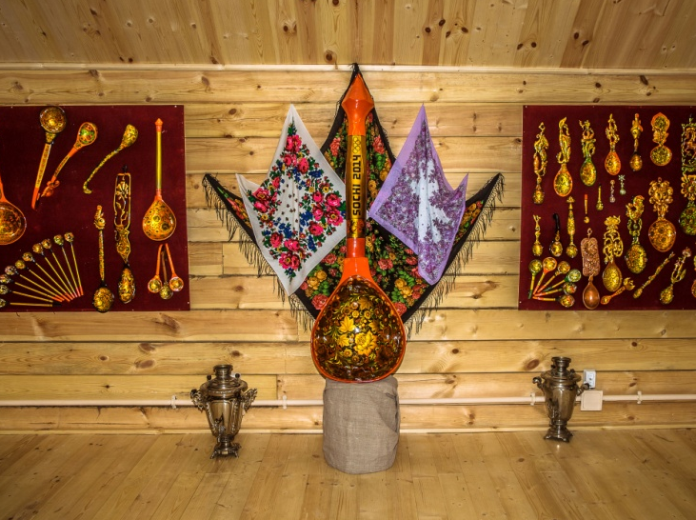
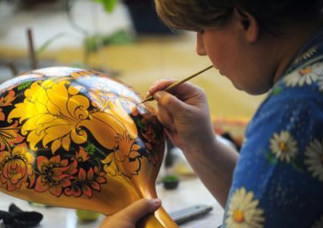
- обед, мастер-класс.

